KELTUVO ŽINIARAŠTIS
NR. | GAMINIO ESKIZAS | GAMINIO POZ. | MATMENYS | MATO VNT. | PASTABOS
1. | 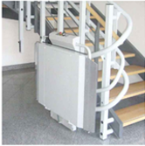 | K-1 | - | 1vnt. | “Omega“ tipo keltuvas. Platformos uždengimas gaminamas iš nerūdijančio plieno. Keltuvas ir turėklai dažomi RAL 9003

